吉林省2011年初中学业考试数学试卷参考答案
一、填空题（每小题2分，共20分）
题号 | 1 | 2 | 3 | 4 | 5
答案 | -1 | $$2\text{.}\text{15}×{\text{10}}^{5}$$ | $x$＜4 | $x$=-2 | -1

题号 | 6 | 7 | 8 | 9 | 10
答案 | 60 | 70 （答案不唯一，大于50小于100都可） | $$\frac{2}{3}π$$ | 4 | $$6n−2$$

二、选择题（每小题3分，共18分）
题号 | 11 | 12 | 13 | 14 | 15 | 16
答案 | B | A | A | C | B | D

三、解答题（每小题5分，共20分）
17.解：原式＝－
＝－
＝
当$x$=2时，原式=1（答案不唯一，取$x≠±1$即可）
18.解：设每个毽子$x$元，每根跳绳$y$元，根据题意得
$\begin{aligned}\left\{5x+8y=\text{34} | \right.\end{aligned}$
解得$\begin{aligned}\left\{x=2 | \right.\end{aligned}$
答：每个毽子2元，每根跳绳3元.
19.解：（1）$\frac{1}{2}$ （2）树形图

9 10 J Q

10 J Q 9 J Q 9 10 Q 9 10 J
或列表

 | 9 | 10 | J | Q
9 |  | (10，9) | (J，9) | (Q，9)
10 | (9，10) |  | (J，10) | (Q，10)
J | (9，J) | (10，J) |  | (Q，J)
Q | (9，Q) | (10，Q) | (J，Q)

所以P（两张牌都不带有人像）$=\frac{2}{\text{12}}=\frac{1}{6}$
20.证明：∵BE=AD,AF=AB
∴AE=DF
∵四边形ABCD 是平行四边形
∴AB=CD,AB∥CD
∴AF=CD, ∠EAF=∠D
∴$Δ$AEF≌$Δ$DFC
四、解答题（每小题6分，共12分）
21.
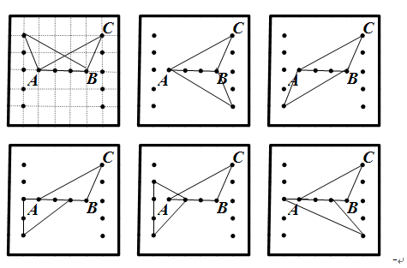

22.
（2）180

五、解答题（每小题7分，共14分）
23.解：∵E为CD中点，CD=12,
∴CE=DE=6.
在Rt⊿ACE中，
∵tan56°=$\frac{\text{AC}}{\text{CE}}$
∴AC=CE. tan56°≈6×$\frac{3}{2}$=9
在Rt△BDE中，∵tan67°= ，
∴BD=DE. tan67°=6×$\frac{7}{3}$=14 .
∵AF⊥BD ,
∴AC=DF=9,AF=CD=12,
∴BF=BD-DF=14-9=5.
在Rt⊿AFB中，AF=12,BF=5,
∴$\text{AB}=\sqrt{{\text{AF}}^{2}+{\text{BF}}^{2}}=\sqrt{{\text{12}}^{2}+5^{2}}=\text{13}$
∴两树间距离为13米。
24.解：（1）过点D作DE⊥$x$轴于点E.
∵直线y=-2$x$+2与$x$轴，y轴相交于点A.B,
∴当$x$=0时，y=2,即OB=2.
当y=0时，$x$=1,即OA=1.
∵四边形ABCD是正方形，
∴∠BAD=90°，AB=AD.
∴∠BAO+∠DAE=90°。
∵∠ADE+∠DAE=90°,
∴∠BAO=∠ADE
∵∠AOB=∠DEA=90°
∴⊿AOB ≌ ⊿DEA
∴DE=AO=1,AE=BO=2,
∴OE=3,DE=1.
∴点D 的坐标为（3，1）
把（3，1）代入 y=$\frac{k}{x}$中，得
k=3
∴y=$\frac{3}{x}$
（2）1

六、解答题（每小题8分，共16分）
25.解： (1）由翻折可知
∠FAC=∠OAC, ∠E=∠ADC=90°
∵OA=OC,
∴∠OAC=∠OCA
∴∠FAC=∠OCA,
∴OC∥AE
∴∠OCE=90°，即OC⊥OE
∴CE是⊙O的切线

（2）∵FC∥AB,OC∥AF,
∴四边形AOCF是平行四边形
∵OA=OC，
∴□AOCF是菱形
26.解：（1）5,2.5
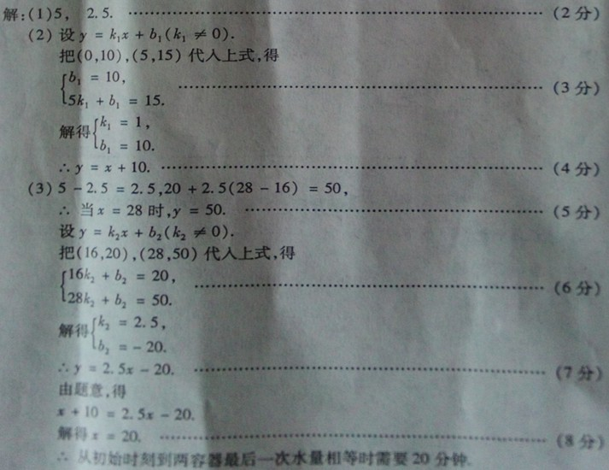

六、解答题（每小题10分，共20分）
_{27.} _{解：}（1）设l₂的函数解析式为y＝－x²＋bx＋c
_{把（4.0）代入函数解析式，得}
解得
∴y＝－x²＋4x
∵y＝－x²＋4x＝－（x－2）²＋4
∴l₂的对称轴是直线x＝2，顶点坐标B（2，4）
（2）当x＝2时，y＝－x²＝－4
∴C点坐标是（2，－4）
S＝8
（3）存在
_{设直线AC表示的函数解析式为}y＝kx＋n
把A（4，0），C（2，－4）代入得
解得
∴y＝2x－8
设△POA的高为h
S_{△POA}＝OA·h=2h=4
_{设点P的坐标为（m,2m-8).}
∵S_{△POA}＝S 且S＝8
∴S_{△POA}＝×8=4
_{当点P在}$x$_{轴上方时，得}$\frac{1}{2}$_{× 4（2m-8)=4,}
_{解得m=5,}
_{∴2m-8=2.}
_{∴P的坐标为（5.2）.}
_{当点P在}$x$_{轴下方时，得}$\frac{1}{2}$_{× 4（8-2m)=4.}
_{解得m=3,}
_{∴2m-8=-2}
_{∴点P的坐标为（3，-2）.}
_{综上所述，点P的坐标为（5，-2）或（3，-2）。}
28.解：（1） 2；9、
（2） 当5≤$x$≤9时
y= S_{梯形ABCQ} –S_{△ABP} –S_{△PCQ}
=$\frac{1}{2}$(5+$x$-4)×4$−\frac{1}{2}$×5($x$-5)$−\frac{1}{2}$(9-$x$)($x$-4)

当9＜$x$≤13时
y=$\frac{1}{2}$（$x$-9+4）(14-$x$)
当13＜$x$≤14时
y=$\frac{1}{2}$×8(14-$x$)=-4$x$+56
即y=-4$x$+56
（3） 当动点P在线段BC上运动时，
∵$y=\frac{4}{\text{15}}$S_{梯形ABCD}$=\frac{4}{\text{15}}$×$\frac{1}{2}$ (4+8)×5 = 8
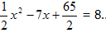
即$x$²-14$x$+49 = 0
解得$x$₁ = $x$₂ = 7
∴当$x$=7时，$y=\frac{4}{\text{15}}$S_{梯形ABCD}
（4） $x=\frac{\text{21}}{9} \frac{\text{61}}{9} \frac{\text{101}}{9}$
说明：（1）自变量取值不含9，13可不扣分.(2）不画草图或草图不正确，可不扣分



